
信義國小新生入學通知函

親愛的家長，您好：
111學年度開始了，恭禧您的小朋友升上小學一年級，更歡迎您和貴子弟一起加入信義大家庭，讓我們一起呵護信義的寶貝。
☆編入班別：一年 班 ☆級任導師： 老師
☆新生報到迎新日：111年8月27日（星期六），當日安排迎新闖關活動、敬師活動及親師溝通時間，請準時參加。
☆請家長配合停車：機車由建中街路口依導引停放校內西側圍牆排水溝上水泥地；
汽車由校門口引導停放南側停車場及藝文大樓前車道。
☆新生報到迎新日進程表(防疫期間請戴口罩入校)
月 | 日 | 星期 | 行事內容 |  | 備註
8 | 27 | 六 | 8:10-8:30 報到 |  | 地點：各班教室
8 | 27 | 六 | 8:40~9:40 新生入學典禮 |  | 地點：活動中心
8 | 27 | 六 | 9:50~10:30 師生相見歡 |  | 地點：各班教室
8 | 27 | 六 | 9:50~10:30 座談會(家長與行政人員座談） |  | 家長：活動中心，  學生：教室
8 | 27 | 六 | 10:40~11:20 親師溝通~一年級班親會 |  | 地點：各班教室
8 | 27 | 六 | 11:30~ 放學 |  | 請家長親自接回孩子
※當天若遇颱風、天災，臺南市政府發布停課訊息，此活動順延至開學日(8/30)當天辦理，也請家長隨時注意信義國小網站首頁。
※活動當天請家長與孩子自備水壺。
8 | 30 | 二 | 正式上課，中午供應午餐，帶餐具，  下午4:00放學。 | 8/30（二）穿著運動休閒服

☆本校一年級上放學時間
 | 星期一 | 星期二 | 星期三 | 星期四 | 星期五
上學時間 | 每日早上7:20~7:40
放學時間 | 中午12:40 | 下午4:00 | 中午12:40 | 中午12:40 | 中午12:40
謝謝您的合作，希望在未來的兩年中，能與爸媽您有良好的溝通和配合，只要學校和家庭齊頭互動努力，相信孩子一定能擁有愉快且溫馨的成長童年。
信義國小 一年級班級群導師敬上

信義國小學生入學須知
教務處
- 本校一年級教科書選用版本
領域 | 國語 | 數學 | 生活 | 健體 | 閩南語 | 英語
版本 | 南一 | 康軒 | 翰林 | 南一 | 真平 | 何嘉仁Go magic
2.閱讀101-教育部國民中小學提升閱讀計畫，辦理「閱讀起步走-送給小學新鮮人一生最好的禮物」活動，每位小一新生均可由學校轉贈1本優質適齡童書(先放置在教室做為班級共讀書籍，日後再發下帶回)。希望透過親師合作，提升孩童對閱讀的興趣，共同營造豐富的閱讀環境。

學 務 處
以下事項煩請各位家長配合：
學生服裝儀容
1.每週依各班課表的安排，全班統一，依一年級老師班級規定一天穿學校制服，二天穿運動服（課表有體育課時），其餘二天穿著便服。
2.穿著便服上學時，以穿著整齊、端莊為原則，不要奇裝異服，更不可穿拖鞋。(晨間活動8:00-8:35及10:10-10:30課間活動有安排做運動，也盡量不要穿涼鞋)
3.小朋友穿著應顧慮到整潔、合身、舒適，並且全班統一為原則。
學生日常生活注意事項
1.每一學年度開始的第一週，班級會發班級座號牌，請將個人「制服」及「運動服」的班級座號牌更新、縫好。
2.每天進入校門後，不宜大聲喧嘩，不可邊走邊吃，早自修時間安靜自習(早餐請盡量在家或早餐店吃完後再進學校)；週二午休時間(12:40-13:20)安靜睡覺。
3.上午7:40-8:00是掃地時間，7:40打掃鐘聲一響後，請依各班分配的掃地區域，認真做好各自分配的打掃工作。(請不要遲到而無法完成掃地工作)
4.週二上午7:55鐘聲是每週一次學生朝會集合準備鐘聲，8:00打掃工作後由各班班長帶領班級至排定的升旗位置集合整隊，並實施進教室隊伍行進訓練。
5.升旗後是總導護老師及各處室主任組長報告當週學校推行事項及檢討，全校學生要專心聆聽報告內容，謹記師長報告的推行事項。
6.每節上課前1分鐘預備鐘聲響後，立即進教室，不可在外嬉戲或逗留。
7.下課中玩各種遊戲器材時，要遵守遊戲規則，排隊守秩序不可爭先恐後，更不可互相推擠，以免發生危險。
學生上、下學應注意事項
1.每天到校時間，是上午7:20-7:40，請不要太早到校，以免發生危險，也不要遲到影響晨間打掃工作。
2.經過十字路口時，要聽從交通導護義工及導護老師的指導，不可闖紅燈或直接穿越馬路。信義一街校門口汽機車請不要迴轉。
3.「學童平平安安的上學、平平安安的回家」是本校首要的工作。以下一些措施，請家長配合執行，如有造成不便，敬請見諒。
本校開放信義一街校門口、信義一街326巷南側門、操場北側門，作為學生上下學出入口。活動中心旁東側門為教職員進出。
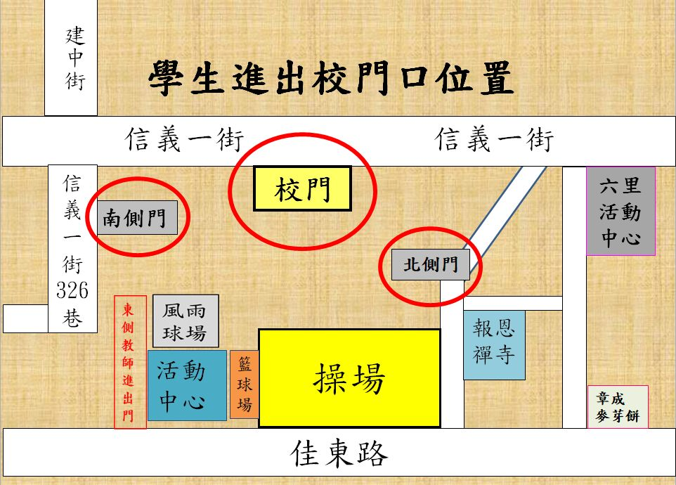 | 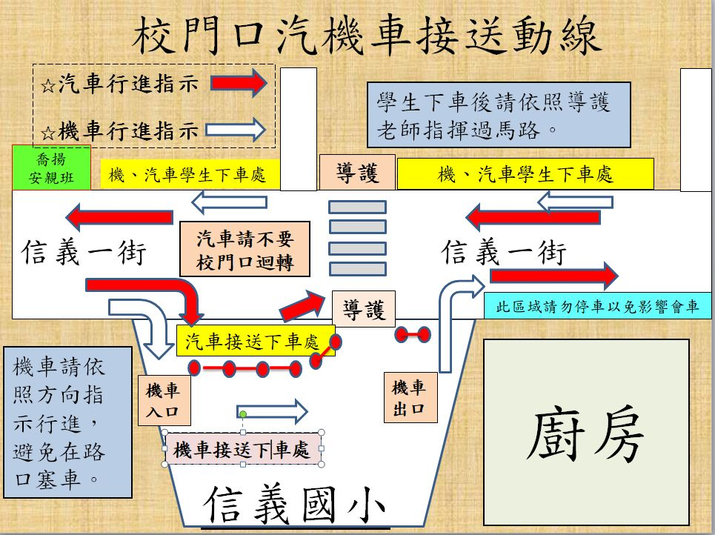
圖1：學生進出入學校門口位置圖 | 圖2：學生上學汽機車動線-校門
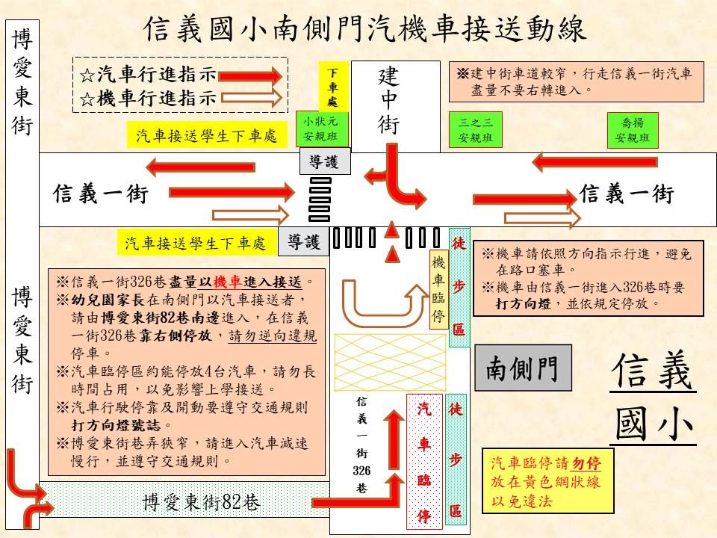 | 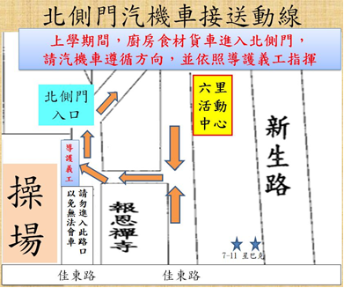
圖3：學生上學汽機車動線-南側門 | 圖4：學生上學汽機車動線-北側門
(1)校門口信義一街道路狹窄、車流量大，大部分學生皆在此上、下學，易造成壅塞現象，請依順序停車，騎乘機車鼓勵車頭向外停放，以利接送學生。
(2)每星期二下午、星期三中午全校同時放學時，為了交通順暢，節省放學時間，請接送家長汽車不要停放在校門口信義一街(畫紅線部分)，機車也請停放整齊。
（3）信義一街326巷下課時鄰近安親班多由此進出，且也是附近住家出入口，請停放在建中街家長不要久留，機車也請停放整齊。
(4) 請機車接送學生的家長幫學生準備安全帽，遵守騎乘機車交通規則。
學校因應新型冠狀COVID-19病毒防疫措施：
1.請家長應落實「學生在家健康管理」：每日上學前，請家長幫子女量體溫(記錄在聯絡簿)，遇有發燒，也就是耳溫超過38度，額溫超過37度（須以耳溫再確認）、咳嗽或非過敏性流鼻水等呼吸道症狀，應主動告知學校，並盡速就醫在家休息，不會列入缺席紀錄，落實「生病在家休息，好了再上課」。
2.戴口罩、勤洗手、自我防護：室內空間戴口罩，每日學生下課及返家後，提醒清潔手部及注意身體狀況。
3.校園門禁管制：學校上課日進行門禁管制，請在校門口警衛處登記。
4.學校隨時依照中央及市政府公告疫情應變措施加以配合實施相關防疫做法。

總務處
1.自本學年度起，本校學雜費及其他費用繳納(如註冊費、午餐費、課後社團..等)，將使用臺灣銀行繳費系統；學校會開立繳款單，家長屆時只需拿著繳款單至郵局或便利超商繳費即可；亦可利用信用卡或臺灣Pay等多元管道繳費，但請務必注意繳款單上的繳費期限。

輔導室
一、新生家長若有經濟困境或學生有學習協助之需求者，請逕向輔導室洽詢。
二、本學期開始進行志工招募，招募單如下，歡迎有興趣之家長一同加入信義志工團之行列，讓我們一同協助孩子快樂精進且多元的成長。
〈〈信義國小志工招募單〉〉
各位家長您好：
很高興您的小孩加入信義的學習樂園。學校各項學習活動，常有一群快樂的志工，在校園裡處處的協助，為孩子展現愛與關懷，如：每天的交通導護、圖書館、保健室、校園綠化和星期一上午的故事時間，以及學校舉辦的各項活動………等。學校為了感謝志工的付出，志工團內會舉辦相關的志工聯誼活動，以聯絡彼此的情誼。
信義志工團隊正需要您的加入，以協助推動更多的活動。若您有意願參與學校志工團的行列我們將竭誠歡迎您，煩請填寫回條資料，交給級任老師我們會主動與您聯繫。（無意願者，不需繳交回條單喔！）
誠摯的邀請您的加入，歡迎您喔！謝謝！ 信義國小輔導室 敬邀
2022.08

信義國小志工招募回條單
小孩姓名： 班級： 年 班
家長姓名： 電話： 行動電話：
參 加 類 別
- 交通導護：□每天上午7：15～7：45
□一.三.四.五中午12：35-12：55
□一.二.四.五下午3：55-4：10

- 故事媽媽：□每週星期一上午8：00-8：40

- 圖書館每週一次（星期一至五選一天）執勤時間9：00～11：30
□星期一 □星期二 □星期三 □星期四 □星期五
※※※※我們竭誠的歡迎您加入※※※※※
※志工媽媽除了各項勾選單項服務類別外,還希望能參與學校定期或臨時各項活動，讓我們攜手，一起關懷我們的孩子。謝謝！
開學注意事項
（請逐項檢查，並在準備好的項目打ˇ）
★每日攜帶用品 | - 小毛巾（擦汗用，每日替換） □備用口罩(至少3片)
- 常備用品  (放在教室置物櫃） | - 衛生紙（一大包） □牙刷、漱口杯 □抹布（有掛耳的）  - 無蓋的文具整理盒（用衛生紙盒將上面切除就很適用）  - 旋轉蠟筆(12色) □16~36色『粉』蠟筆  - 彩色筆(18~36色，勿太大盒，以免置物櫃放不下)  - 剪刀(尖部不要太尖銳) □膠水 □跳繩(課間活動用)
- 書包水壺 | - 書包(雙背帶式，重量輕，勿購買拖拉式書包)  - 水壺(一定要有提帶或提袋，方便掛在座位旁)
- 鉛筆盒裡應有物品 | - 鉛筆3-5枝(建議2B三角鉛筆，勿使用自動鉛筆)  - 直尺一把 □橡皮擦
- 服裝 | - 制服(1套即可) □運動服(建議2套)(購買地點如下)
- 午餐用品 | - 大碗、小碗、蓋子、湯匙 (請參考下面圖片)  - 餐袋 (請用油性筆寫上班級、姓名)
- 其他注意事項
- 請家長讓孩子在家或早餐店吃完早餐再進學校，並於7：40前到校，以免影響學習活動及健康。
- 請勿帶零食、飲料，以免影響午餐食慾；學生每日請先備一罐水壺裝開水到校，校內有飲水機可補充飲水。
- 請不要讓孩子帶貴重物品及玩具到校，以免遺失、上課分心。
4.個人用品請貼上姓名貼(迎新8/27當天會發姓名貼)，以免遺失或和同學發生糾紛。
5.請家長每天務必抽空為孩子檢查功課並在聯絡簿上簽名。
6. 每天只帶當日的功課回家，其餘書本放在學校，請提醒孩子睡前整理好書包和文具，養成負責的好習慣。
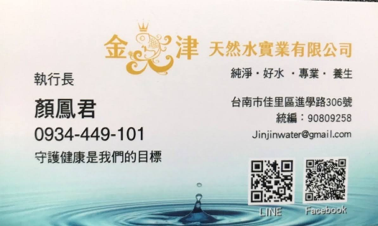
✦ 購買服裝請聯絡金津天然水實業有限公司。
營業時間：週一~週六09：00~20：00，星期日休息

地址: 佳里區進學路306號 電話: 0934-449-101

餐具參考圖片如下：1個大碗，內有1小碗及湯匙，用蓋子蓋起來:如圖一
1.雙層隔熱碗，以防燙傷 2.週三吃麵或稀飯因此需要一個大碗
3.材質--食品等級不鏽鋼304 4.直徑--大碗約15公分、小碗約11~12公分
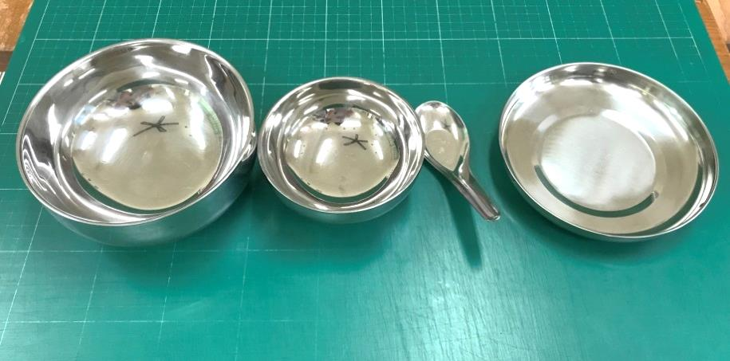
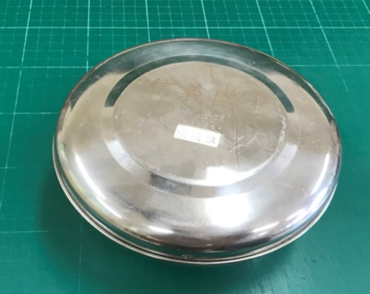
圖一

【請於8/27當天交回】 輔導資料紀錄表 一年 班 號 姓名
因教育局要求統一建立學生資料，煩請您撥空填寫下列資料，請詳填每格資料，以利老師輸入，也免去再三往返詢問之不便，謝謝您的配合!

父 | 父親姓名: |  |  |  |  | 出生年:民國 年
父 | 教育程度 |  | □不識字 □識字(未就學) □小學 □國中 □高中(職) □專科 □學士 □碩士 □博士 □其他
父 | 職業: |  | 服務單位: |  |  |  |  |  | 職稱:
母 | 母親姓名: |  |  |  |  | 出生年:民國 年
母 | 教育程度 |  | □不識字 □識字(未就學) □小學 □國中 □高中(職) □專科 □學士  □碩士 □博士 □其他
母 | 職業: |  | 服務單位: |  |  |  |  |  | 職稱:
爺爺姓名: ( 存、殁 ) |  |  |  |  |  |  | 外公姓名: ( 存、殁 )
奶奶姓名: ( 存、殁 ) |  |  |  |  |  |  | 外婆姓名: ( 存、殁 )
學前教育:曾就讀幼稚園 年，家中排行第
兄弟姊妹資料
稱謂 |  | 姓名 |  |  | 出生年月 |  |  | 就讀學校 |  | 班級
 |  |  |  |  |  |  |  |  |  | 年 班
 |  |  |  |  |  |  |  |  |  | 年 班
 |  |  |  |  |  |  |  |  |  | 年 班
 |  |  |  |  |  |  |  |  |  | 年 班
(請在粗框欄填上號碼)
父母關係 | 1.同住 2.分住 3.分居 4.離婚 5.父亡6.母亡  7.父母雙亡8.父不詳9.母不詳99.其他
家庭氣氛 | 1.很和諧2.和諧3.普通4.不和諧5.很不和諧
父母管教  方式 | 1.民主式2.權威式3.放任式4.不知(父母離異)  99.其他 | 父
父母管教  方式 | 1.民主式2.權威式3.放任式4.不知(父母離異)  99.其他 | 母
居住環境 | 1.住宅區2.商業區3.混合(住、商、工)區4.軍眷區  5.農村6.漁村7.工礦區8.山地 99.其他_______________
本人住宿 | 1.與父母同住2.與父同住3.與母同住4.與祖父母同住5.與親戚同住6.寄住友人家7.獨居8.租屋居住 99.其他_______________
經濟狀況 | 1.富裕2.小康3.普通4.清寒5.貧困
放學路隊（請打ˇ） |  |  |  | □自己走路回家 (請勾選由何處? □校門口 □報恩禪寺 □南側門)  □由家長自己接送 (請勾選由何處? □校門口 □報恩禪寺 □南側門)  □小朋友自己搭乘安親班娃娃車或由安親班接送(請填寫以下資料)  (1)安親班名稱： (2)安親班電話：  □其他
學生本人是否吃素？ |  |  |  | □是（午餐須由家長自行準備） □不是，要參加學校營養午餐
學雜費減免資格調查  (符合減免資格者，請繳交證明文件給老師) |  |  |  | ※若符合下列資格者，請勾選並繳交證明文件，以便辦理減免。  □持有區公所的低/中低收入戶證明正本 □原住民  □學生父母或本人領有身心障礙手冊 □以上均無

